# Legge di Ohm

Con

Formule inverse:

# Leggi di Kirchhoff

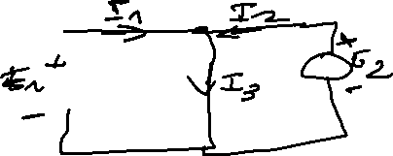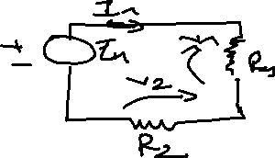

# Resistenze in serie e parallelo

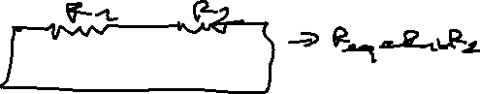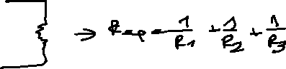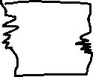

# Sovrapposizione degli effetti

Dato un circuito:

Taglio i generatori e considero singolarmente le cose:

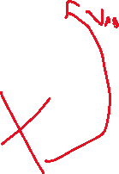

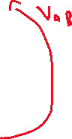

# Partitore di tensione

# Partitore di corrente

# Arduino

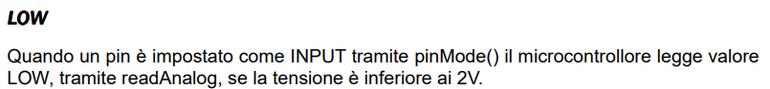

# Breadboard e circuiti

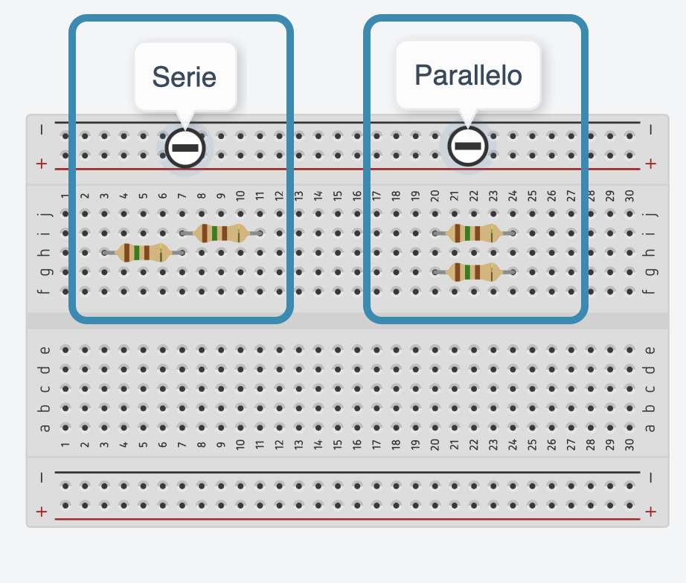

# Circuiti notevoli Arduino

## Lampeggiare un Led

## Fotoresistenza

## Led e potenziometro

## Buzzer e fotoresistenza

